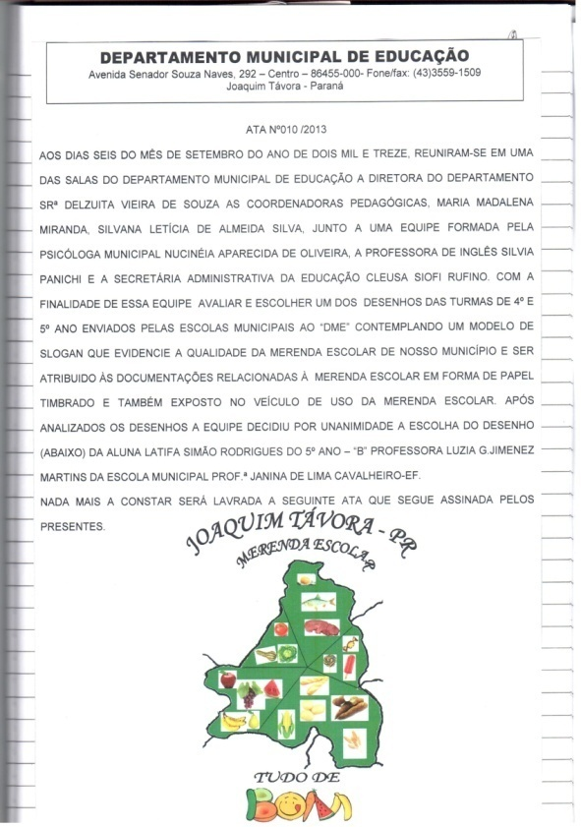PREFEITURA DE JOAQUIM TÁVORA – PR

**Unidade de Alimentação e Nutrição**

**Nutricionista Responsável:** Kellen Maria Salles **– CRN 2361**

PROJETO EXERCÍCIO FÍSICO

No município de Joaquim Távora – Paraná é realizado anualmente a avaliação nutricional dos alunos das escolas municipais de ensino. Os alunos que encontram com o estado nutricional (peso e altura) fora do padrão de normalidade (P/I A/I P/A) e ou Índice de Massa Corporal (IMC), são encaminhados, pela própria nutricionista, para atendimento nutricional na Unidade de Saúde do Município, para melhor avaliação nutricional e prescrição dietética.

Pensando na quantidade de alunos que estão acima do peso ideal e, tendo em vista a grande necessidade de práticas de atividades física, no que se refere aos benefícios que ela proporciona a qualidade de vida e principalmente no auxílio da redução e manutenção do peso ideal, com a iniciativa da nutricionista Kellen M Salles CRN 2631, e com o apoio e participação do Secretário de Esportes José Eleandro de Souza Carvalho, a Secretária da Educação Delzuita Vieira de Souza e Prefeitura Municipal, foi criado o Projeto .

O projeto tem como objetivo fazer com que os alunos que estão acima do peso, tenham um local para realizar atividades físicas, que será realizada no Ginásio de Esportes do Município com o acompanhamento do Secretário de Esportes e Educador Físico; uma vez que o que se tem observado é que estes alunos mantêm uma vida sedentária ou com quase nada de atividade física, em função de espaço para realizar exercícios, motivação, tempo dos pais em acompanhá-los e ainda por preocupação dos pais em deixar seus filhos brincarem nas ruas.

Tendo um local e um responsável para que estes alunos possam se exercitar, esperamos que os mesmos mudem os estilos de vida que vem levando atualmente (sedentários), e que consigam com maior facilidade atingirem o peso ideal esperado.

OBS.: NÃO HOUVE A REALIZAÇÃO DO PROJETO NO ANO DE 2017.

Kellen Maria Salles

Nutricionista CRN 2361